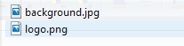
PHOTOGRAPHIE DES REPERTOIRES DU SITE WEB « NOTEBOOK » (Propulsé par le CMS « Light ») au 24/07/2018
Plan | 12 Fichiers Javascript (JS)  Uniquement Bootstrap ! | 12 Fichiers CSS (css)  Uniquement Bootstrap !
Le répertoire « class » a été déplacé dans « models/ »  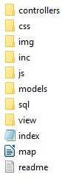 | On pourrait s’en passer en utilisants uniqument des liens dans le <head>  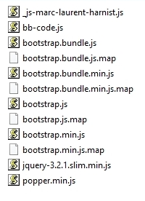 | 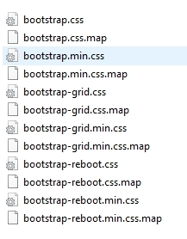  On pourrait s’en passer en utilisants uniqument des liens dans le <head>
Sauvegardes SQL  Indispensable ! | Les images  (img) | 3 includes (inc)
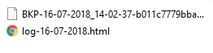 |  | Trois fichiers seulement !  Tout le reste dans la vue…  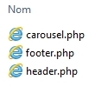
Modèles (models)  8 Fichiers 1 répertoire | La vue (view)  19 Fichiers | Contrôleurs (controllers)  17 Fichiers
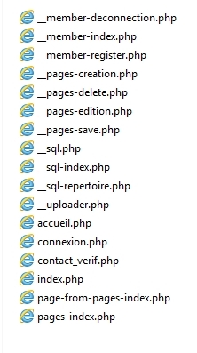  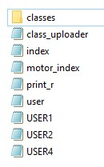 | 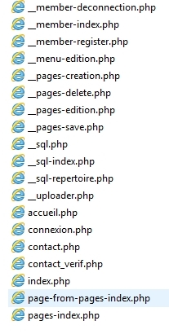
17 classes (models/classes)
